**НОВОГОДНИЙ УТРЕННИК**

**«Мечты под новый год»**

(Подготовительная группа №6 **21.12.2011 16.30 кол-во детей:27** )

МАДОУ Д/С №146 г. Тюмени.

**Действующие лица:**

*Взрослые: дети:*

**Ведущая__________________ 4 мечтателя____________**

**Фея Мечты________________ фонарик_______________**

**Дед Мороз_________________ шишка________________**

**сосулька_______________**

**Снеговик снежинка______________**

**Баба Яга** 1 человек **свечка_________________**

**Крош –смешарик огонек_________________**

**Снегурочка____________**

**Девочки-сосульки**

**Мальчики – дождики**

**Частушки: 6 детей**

**Стихи для Д.М.:4 ребенка**

**Стихи-начало: 6 детей**

**Подготовка:**

- звезда на палочке с загадками

- обручи в мишуре 5 штук

- «дождики» на палочке (по кол-ву мальчиков)

- варежка, валенок на липучке и снежок (по 4 шт.)

- 2 стула для Д.М. и Снегурочки

- волшебная палочка

- бумажные полотенца (27 листочков)

- плакат с изображением снеговика ( похожий на костюм снеговика)

- метла

- шапочки для (шишки, снежинки, фонарику, сосульке, свечке, огоньку)

- тележка с веревкой

- подарки ( 27 шт)

-мишура для танца (кол-во девочек)

-коврик для мечтателей

**ХОД:**

*(Дети и ведущая входят в зал под веселую музыку, идут вокруг елки; начинается хоровод с песни )*

***Песня «Возле елочки»***

***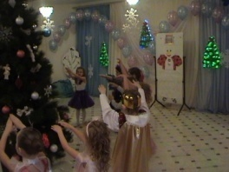****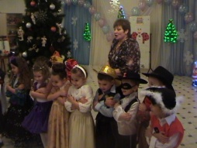*

*(Звучит музыка « вьюги»- дети разбегаются врассыпную по залу и встают лицом к родителям потирая руки от холода)*

**Ведущая:** Ой, что случилось с нашими детьми?

Это вьюга залетела к нам на праздник и заморозила ребят.

А как же нам праздник начинать?

Уважаемые родители, бабушки и дедушки и гости, помогите.

Теплым дыханием согрейте. Давайте все вместе подуем на наших деток.

*(Взрослые дуют в сторону ребят. Дети оживают и встают полукругом.)*

**Ведущая:** Ой, спасибо! И мы начинаем наш вечер.

*(Читают стихи Л.Чадовой «Новогодняя перекличка»)*

Сегодня, в этом зале,

Расскажем мы о том,

Как новогодний праздник

Приходит в каждый дом.

О том, как ярко светятся

Гирлянды из огней,

О том, что нету праздника

Прекрасней и светлей.

Нам сказочная фея

Откроет в сказку дверь,

Стоит в кругу, робея,

Украшенная ель.

Зеленые ресницы

В игрушках, мишуре,

И говорим «спасибо»

Мы, елочка, тебе.

С волнением ожидаем

Прихода мы гостей,

И сказочных героев,

И магов, и зверей.

И Дедушку Мороза,

Конечно, позовем…

Его мы непременно

На праздник елки ждем!

*(Дети поют песню)* ***Песня «В просторном светлом зале»***

*(Дети садятся на стулья, а три мальчика и девочка «мечтатели» садятся в центре зала по-турецки на ковер и мечтают)*

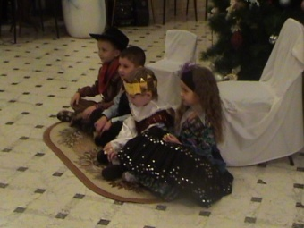

**Ведущая:** Ребята, вы наверное мечтаете о новогодних подарках? И ждете от Дедушки Мороза что-то особенное? А может и нам расскажите?

**1-й мальчик:**

Мне бы робота такого,

Заводного и стального.

С пистолетом и мечом,

С пневматическим ружьем.

**Девочка:**

Мне бы куклу не простую,

Куклу Барби заводную.

В самых модных платьях,

С золотою прядью.

**2-й мальчик:**

Я компьютер бы хотел –

С ним бы целый день сидел:

Алфавит бы изучал,

В игры разные играл.

**3-й мальчик:**

Я мечтаю о футболе,

О большом зеленом поле.

Мне бы мяч футбольный,

Был бы я довольный.

**Ведущая:** Я думаю, что Дедушка Мороз постарается исполнить все ваши мечты. И конечно придет к нам на праздник . А чтобы он нашел к нам дорогу, давайте его позовем.

*(Дети и Ведущая зовут Деда Мороза. А вместо его вбегает Баба Яга на метле с шумом)*

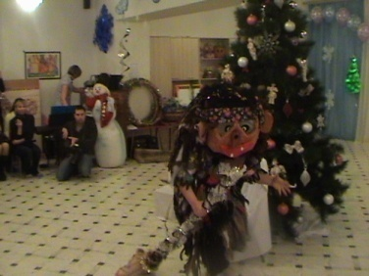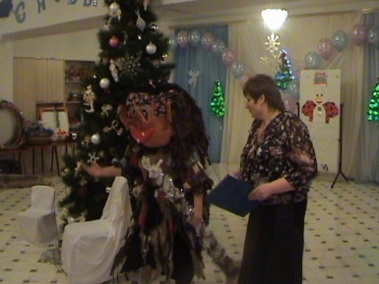

**Баба Яга:** Ух-ух!

А ждете, ждете! Не дождетесь!

Не придет к вам Дедусенька Мороз.

Я все дорожки и тропинки своей метелочкой замела. Огромные сугробы на пути у Морозушки выросли. Долго ему до вас добираться . Праздник уж закончится.

**Ведущая:** Ты чего это Бабушка так раскричалась? И почему ты так с нами поступаешь? Мы тебя ни чем не обидели.

**Баба Яга:** Ага, не обидели. А почему меня на праздник не пригласили. Я так-то добренькая бабулечка и люблю веселые праздники, а вы…

Ух, обиделась!

**Ведущая:** Ну, ребята, пусть бабушка у нас погостит? Только если она исправит свои проказы.

**Баба Яга:** Ишь, какие хитрые. Ну, если вы со мной поиграете, то так и быть.

***Игра: «Зеркало»*** *(повтори все движения, как в зеркале отражение)*

***Игра: «Запутаю»*** *(Елки- высокие, низкие, широкие)*

*(руки вверх, присесть, в стороны, а Б.Я.говорит, но показывает другое)*

**Ведущая:** Ну что теперь довольна Баба Яга?

**Баба Яга:** А танцевать они умеют?

**Ведущая:** Конечно, какой тебе танец исполнить?

**Баба Яга:** Ну, нет, ваши я не знаю, давайте мой, ух зажигательный, веселый. Танец моих подружек.

***Танец: «Бабок Ежек»***

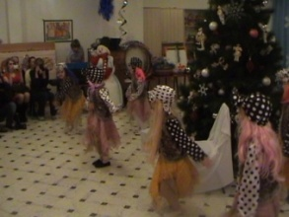

**Ведущая:** Ну, вот настроение у Бабушки Яги хорошее. Исправишь свои проказы?

**Баба Яга:** Хорошо, уговорили. Спасибо вам за праздник. Ух, и повеселили. Спасибо подружки. Всем до свидания. Пока, пока.

*(уходи Баба Яга. В это время звучит музыка «метель», гаснет свет, появляется Фея Мечты – кружится, зажигается свет)*

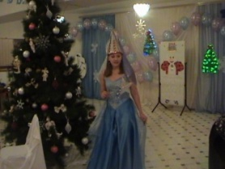

**Ведущая:** Ой, что это случилось? Извините, здравствуйте, а Вы кто?

**Фея:** Здравствуйте! Я Фея Мечта. Я сегодня услышала ваши мечты, и поспешила на помощь Дедушке Морозу исполнять ваши желания. А что его еще нет? Ну , ничего, я пока попробую вам устроить небольшой сюрприз. А чтобы сюрприз удался , загадаю ко я вам сначала загадки.

***Загадки:***

1. **Белое покрывало**

**На земле лежало,**

**Лето пришло,**

**Оно все сошло.** *(снег)*

1. **Без рук, без ног,**

**А на окнах рисовать умеет.** *(Мороз)*

**3.** **Что растет вверх ногами?** *(сосулька)*

**4. И летом и зимой**

**В рубашке одной.** *(Ель)*

**5. Бегут по дорожке**

**Две доски да ножки.** *(лыжи)*

*(Детям «игрушкам» одели шапочки во время загадок)*

**Ведущая:** Фея, а какой сюрприз ты нам подготовила?

**Фея:** Первый сюрприз: На вашей елке, удивительные игрушки. И сейчас вы увидите и услышите, как они оживают и о чем они мечтают, да и мне они будут помощниками.

*(Звучит музыка и «игрушки» выбегают по одному с места и встают перед елкой)*

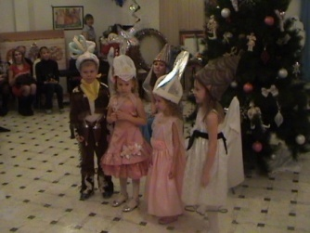

**Шишка:**

Я – шишка вовсе не простая,

Стеклянная и золотая.

Блестит мой праздничный наряд,

А на боках огни горят.

Слыхала я под Новый Год,

Мечтам заветным дан полет,

И поднимаются мечты

К прекрасной фее красоты.

**Сосулька:**

А я – Сосулька, так стройна,

Что стать моделью я должна.

Висела в уличной витрине,

Меня купили в магазине.

А в магазинах я слыхала,

О феях знают очень мало.

**Фонарик:**

У феи, слышал, есть свой дом

На облаке на кружевном.

Она мечты детей, как розы,

В букет умеет собирать,

И помогает Дед Морозу

Под Новый Год их исполнять.

**Снежинка:**

На елке нам совсем не тесно,

И вместе очень интересно.

Прибавилось друзей вокруг,

Соседей новых и подруг.

*(Слышен резкий, громкий хохот (фонограмма). «Игрушки» пугаются и разбегаются по своим местам. Звучит фонограмма песни «Ломать, крушить». Выходят с места двое хулиганов : Свечка и Огонек. Они обходят весь зал и останавливаются в центре)*

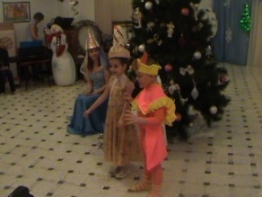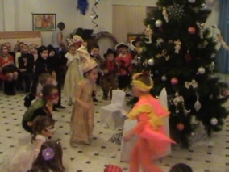

**Свечка:**

Я – свечка новогодняя,

Всех пачкаю сегодня я.

Праздник всем испортим враз,

Заколдуем вас сейчас.

**Огонек:**

Огонек я, с виду мил,

Но в душе – коварный…

У пушистой елки,

Если захотим,

Нежные иголки

В пламя превратим!

*(Бьют друг друга по плечам, и радостные обходят елку)*

**Ведущая:** А что же нам делать? Фея помоги.

**Фея:** Ребята, нужна ваша дружба. Давайте все вместе встанем и сделаем круг. А этих проказников не выпустим.

***Игра: «Не выпустим»****(дети встают в круг и поднимают руки «воротики». Опускают руки как только «проказники» подбегают)*

*(Свечка и Огонек пытаются выбраться из круга, а дети не выпускают. В это время забирают волшебную палочку у Феи со стула и останавливаются)*

**Фея:** Верните мне палочку. Все равно у вас ничего не получится. Палочка исполнит желания, если ее подарили или дали только по собственному желанию, а не украли.

**Ведущая:** А можно поиграть. Если вы ее догоните, то палочка ваша, а если нет, уж извините.

***Игра: «Догони палочку»****(передают под музыку по кругу)*

*(«хулиганы» не смогли догнать, расстроились)*

**Ведущая:** Ну не расстраивайтесь, ребята вам подарят веселый танец, и настроение у вас улучшится. Присаживайтесь и посмотрите. А если хотите, оставайтесь на нашем празднике, мы всем рады.

***Танец: «Пляска золотых сосулек». – девочки***

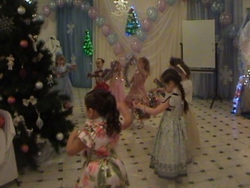

**Фея:** А вот второй сюрприз: Найдите у себя под стульчиком волшебный листочек. Из итого листочка мы сделаем комочек. Сначала девочки, а потом мальчики приклейте снежок на этот веселый плакат со снеговиком.

*( Дети приклеивают снежок и присаживаются на стульчики. Гаснет свет и убирают быстро плакат или изображение снеговика, а вместо стоит живой снеговик и не шевелится.)*

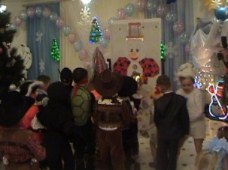 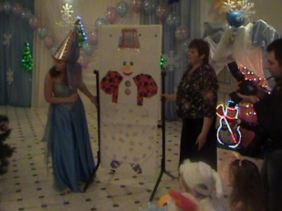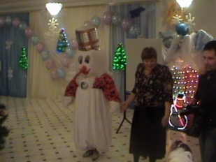

**Ведущая:** Посмотрите, а снеговик то живой.

**Фея:** Снеговик, очнись.

*(Фея толкает Снеговика. Он оживает)*

**Снеговик:** Ой, здравствуйте! А как я здесь очутился? А что я здесь делаю?

**Ведущая:** Это мы тебя пригласили. А неужели ты не помнишь, чем ты занимался и куда шел?

**Снеговик:** Нет. Ну, снежная моя голова. Никак не могу вспомнить, для чего я у вас очутился? Все забыл! А что-то очень важное было.

**Фея:** Снеговик, не переживай, вспомнить мы поможем. А пока посмотри, как ребята умеют танцевать. Не грусти.

***Танец: «Серебристых Дождиков» - мальчики***

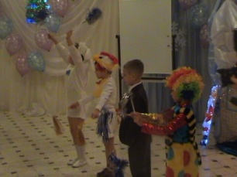

**Снеговик:** Молодцы, какие. Мне очень понравилось. У вас весело. А играть вы умеете?

**Ведущая:** Ребята, давайте поиграем и покажем Снеговику, какие мы ловкие, меткие .

***Игра: «ловкая варежка и валенок»****(4 валенка и 4 варежки и 8 шариков. Валенок –прокатываю мячик; варежка- кидают шарик. Играют парами)*

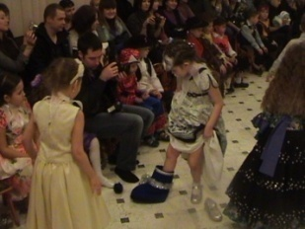 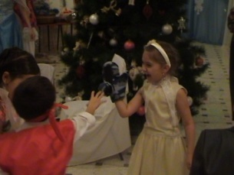

**Снеговик:** Я вспомнил, вспомнил. Меня Дедушка Мороз к вам отправил с приветом. В лесу снегу намело, все тропинки замело, и он со Снегурочкой на лыжах торопятся. А Баба Яга дорожки разметает. Ну а Дедушка совсем скоро у вас будет. Ждите и встречайте. А мне пора, уж очень у вас жарко.

*(Снеговик уходит)*

**Ведущая:** Ребята, а чтобы Дедушка Мороз услышал, где праздник, давайте споем веселую песню.

***Песня: «Новогодняя»***

**Фея:** Ребята, а мне тоже уже пора. Да и Морозу дорогу подскажу. Запомните, что в новогодние праздники сбываются самые заветные мечты. Мечтайте. До свидание всем.

*(Фея Мечта уходит)*

**Ведущая:** Ребята, а давайте, и мы поможем, позовем Дедушку Мороза дружно.

***Дети громко кричат:*** ***Дед Мороз – АУ! / 3 раза***

**Д.М.** Эге-гей! Иду! Иду!

*( Входит Дед Мороз и Снегурочка)*

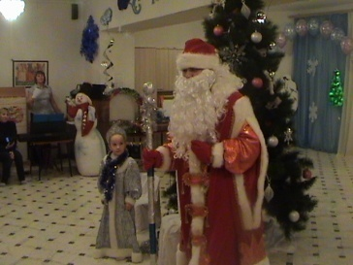

**Д.М.**  Здравствуйте, детишки-

Девчонки и мальчишки!

Я пришел к вам в детский сад,

Всех вас видеть очень рад.

На дворе скоро Новый Год –

Веселись, честной народ!

В пляску б я сейчас пустился-

Но немного утомился…

Я немного посижу,

На ребяток погляжу.

**Снегурочка:** Здравствуйте ребята и взрослые!

**Ведущая:** Да конечно, Дедушка Мороз, отдохни , только елочку нам сначала зажги.

**Снегурочка:**  Да, дедушка, какой новогодний праздник без красивой, мигающей елочки.

**Д.М:** И правильно внученька.

Ребята, помогите,

голосами поддержите.

Елочка, елочка

Зеленая иголочка.

Засверкай огнями,

Серебристыми дождями.

Раз, два, три…

Елочка гори. (2 раза)

*(зажигаются гирлянды на елке)*

**Ведущая:** Как красиво, спасибо дедушка. А давайте для нашей елочки и для всех нас споем веселую песню.

***ПЕСНЯ: « Новый год»***

**Ведущая:** А мы для тебя, Дедушка, стульчик приготовили. Присаживайся да послушай какие стихи ребята для тебя приготовили.

*( Дед Мороз садится на стул у елки, а дети подходят и рассказывают стихи 4детей)*

1. «Дед Мороз»

Шел по лесу Дед Мороз,

Мимо кленов и берез,

Мимо просек, мимо пней,

Шел по лесу восемь дней.

Он по бору проходил –

Елки в бусы нарядил.

В эту ночь под Новый Год

Он ребятам их снесет.

На полянках тишина,

Светит желтая луна…

Все деревья в серебре,

Зайцы пляшут на горе,

На пруду сверкает лед,

Наступает Новый Год!

1. Не за горами Новый Год,

Любимый всеми праздник.

Его прихода каждый ждет,

Тихоня и проказник.

И пожилой, и молодой

С ним повстречаться рады.

Войдет зимой

Он к нам с тобой

Сквозь снежные преграды.

1. Огни на елке он зажжет,

Подарит нам подарки.

Его дела, как хоровод,

И веселы, и ярки

И сразу станет нам теплей,

Хотя бушует вьюга.

И будем мы еще сильней

Любить, беречь друг друга.

1. Ясный день, замечательный воздух!

Забирайте коньки – и на лед!

Встретим так новогодний наш отдых,

Чтоб потом вспоминать целый год.

На санях хорошо, на коньках хорошо,

И с горы хорошо прокатиться!

Но сейчас веселей, в десять раз веселей

Возле елки играть и кружиться.

**Ведущая:** Дед Мороз. А ребята для тебя подготовили еще частушки новогодние.

***Частушки:*** *(Исполняют 3 девочки и 3 мальчика)*

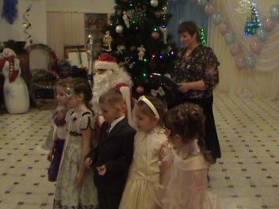

1. В нашем зале шум и смех,

Не смолкает пение.

Наша елка лучше всех!

В этом нет сомнения.

1. Посмотрите Дед Мороз,

Празднично одетый.

Он подарки нам принес,

Пряники, конфеты.

1. Мороз с белой бородой,

С пышными усами,

Как парнишка молодой,

Пляшет вместе с нами.

**Д.М.:** Ну молодцы ребята, порадовали. Усталость прошла.

**Ведущая:** А что Дедушка, может уже потанцуем?

**Снегурочка:** Я, то же люблю танцевать.

**Д.М.:** Да нет, наверное. Что то, я уже разучился.

**Ведущая:** А мы тебе напомним и покажем, вокруг елки все вместе танцевать станем.

***Танец: «Танец вокруг елки».***

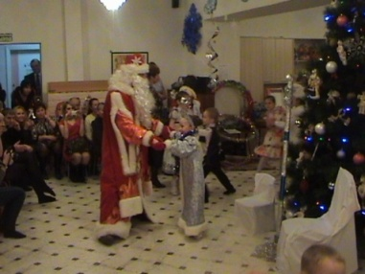 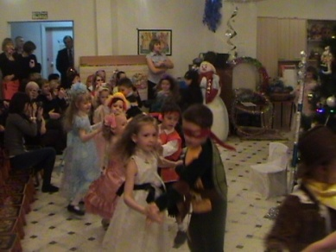

**Д.М:** Ох, молодцы. Даже помолодел. Спасибо.

**Ведущая:** Дедушка Мороз, у нас к тебе вопрос. А где же подарки?

**Д.М.** Внученька, Снегурочка, где у нас подарки?

**Снегурочка:** Сейчас минуточку, наш помощник их занесет.

*( Включают свет. Под музыку входит Крош – смешарик, и тянет за собой тележку с подарками)*

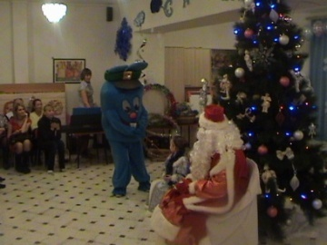

**Крош:** Привет, а это я. Узнали? И чего это у вас тут так тихо. Ну что уснули что ли. А я вам подарочки дотащил. Только я просто так и не отдам. Ишь какие хитренькие.

**Снегурочка:** Крош, и что это значит.

**Крош:** А что, я тоже хочу немного поиграть. Пускай сыграют. А то совсем уснули. Хотят подарки – играйте. Я люблю играть.

**Ведущая:** Хорошо, Крош. Мы готовы.

***Игра: « займи домик»****(под музыку дети бегаю около обручей, музыка закончилась- занимают домики по 5 детей. Постепенно убираю по обручу)*

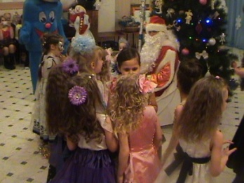 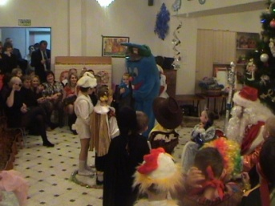

**Крош:** Здорово. Вот ваши подарочки – забирайте.

**Д.М:** А ты, Крош, нам помогай и подарки раздавай.

**Крош:** А можно? Ура!

*(Раздают подарки)*

**Д.М:** Все подарки получили?

**Дети: Да!**

**Д.М:** Никого не позабыли?

**Дети: Нет!**

**Крош:** А я слышал, что у вас был конкур поделок. И многие ребята приняли участие.

**Ведущая:** Да, и сегодня мы поздравим этих ребят.

***Награждение детей****: За конкурс поделок «Елки водят хоровод»*

*(вручают подарки и грамоты- Дед Мороз зачитывает фамилии и Имена детей)*

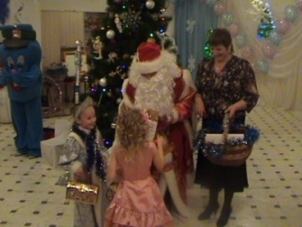 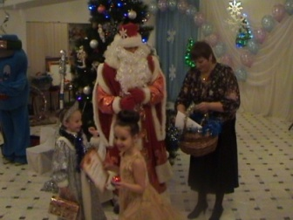

**Д.М:** У нарядной елки пела детвора,

Но прощаться с вами нам пришла пора.

Позади все игры, отзвучал ваш смех.

С наступающим Новым Годом – поздравляем всех!

**Снегурочка:** До свидания! До новых встреч!

**Крош:** Пока, пока.

*(Фотографирование с детьми )*